**SE183091_Nguyễn Thanh Hòa**

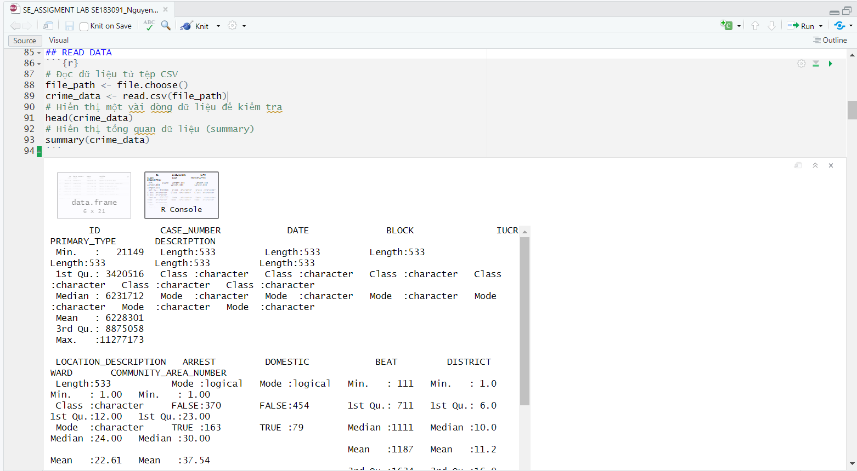

Tập dữ liệu có 533 mục với 21 cột, mô tả các vụ phạm tội ở Chicago. Các cột chính bao gồm:

- **ID**: Mã định danh duy nhất cho mỗi vụ.

- **CASE_NUMBER**: Số hồ sơ chính thức.

- **DATE**: Ngày xảy ra vụ việc.

- **PRIMARY_TYPE**: Loại tội phạm chính (ví dụ: trộm cắp).

- **DESCRIPTION**: Mô tả chi tiết về tội phạm.

- **ARREST**: Giá trị boolean chỉ ra liệu có bắt giữ hay không.

- **DOMESTIC**: Giá trị boolean chỉ ra tội phạm có liên quan đến bạo lực gia đình hay không.

- **LOCATION_DESCRIPTION**: Mô tả địa điểm xảy ra tội phạm (ví dụ: nhà ở, hẻm).

- **LATITUDE/LONGITUDE**: Tọa độ địa lý của nơi xảy ra tội phạm.

